Книги зарубежных писателей

Вербер, Б. Завтрашний день кошки : [16+] / Бернар Вербер ; [пер. с фр. В. М. Липки]. - Москва : РИПОЛ классик, 2017. - 318, [1] с.
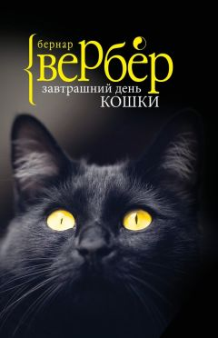
Бернар Вербер - современный французский классик, один из тех писателей, жанровую принадлежность которых определить практически невозможно, он и фантаст, и мистик, и философ, он ученый, исследователь, мечтатель и, наверное, самый убежденный оптимист из ныне живущих.
Главные герои книги - кошки. Мир описан глазами кошек, эпичные события разворачиваются и оцениваются через призму кошачьего взгляда, или по крайней мере, того взгляда, который сам Автор считает кошачьим. Но о кошках ли этот роман? Разумеется, нет. Быть может – кошка – только образ, позволяющий нам, людям, взглянуть на себя со стороны и чуть более объективно оценить собственную жизнь? Воспользуемся же этой возможностью.
Во Франции живут две необычные кошки. Одна из них – Бастет, она мечтает понимать людей и научиться с ними общаться. Второй – Пифагор, лабораторный кот. У него на макушке есть USB-разъем, который позволяет ему подключаться к компьютеру и, таким образом, получать знания о мире. Бастет и Пифагор хотят спасти человечество от его пороков и противопоставить агрессии людских существ духовное начало кошек. Но выходит так, что бороться становится невозможно, и кошки вынуждены принять правила человеческой цивилизации. Однако еще не поздно все изменить.
Жонас, А. Мартин, Малыш и Говорящая Книга : история старой библиотеки : [для дошк. возраста : 0+] / Анн Жонас ; [худож.] Франсуа Кроза ; [пер. с фр. И. Боковой]. - Москва : ЭНАС-КНИГА, 2015. - [25] с. - (Сказки со счастливым концом).
Сказка о том, как маленький храбрый мышонок подружился с котом.
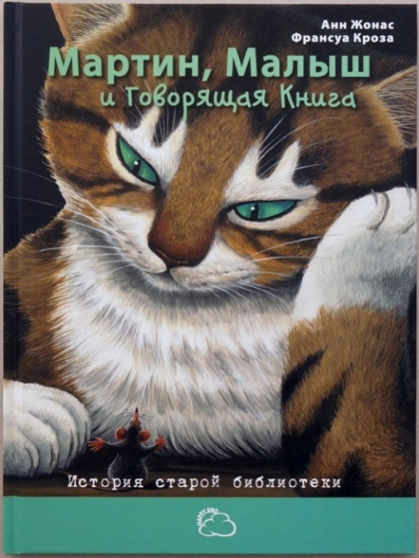
Трогательная и поучительная история о пользе чтения.
Ее появлением мы обязаны французским авторам –
писательнице Анн Жонас и художнику Франсуа Кроза.

Главный герой – мышонок по имени Малыш, любопытный и нетерпеливый. Однажды, оказавшись в библиотеке, он обнаружил Говорящую книгу. Она рассказала благодарному слушателю обо всем на свете – о далеких путешествиях и неизведанных землях, о русалках и разбойниках, об удивительных животных и необычных птицах.

Малыш неожиданно для себя пристрастился к чтению.
Кто бы мог подумать, что такое мирное занятие однажды поможет ему защитить и себя, и своих братьев от страшного (на самом деле, очень симпатичного!) кота Мартина…

Линт, Ч. де Кошки Дремучего леса : [роман : 12+] / Чарльз де Линт, Чарльз Весс ; [пер. с англ. А. Сагаловой]. – Санкт-Петербург : Азбука, 2016. - 296, [3] с. - (Больше чем книга).
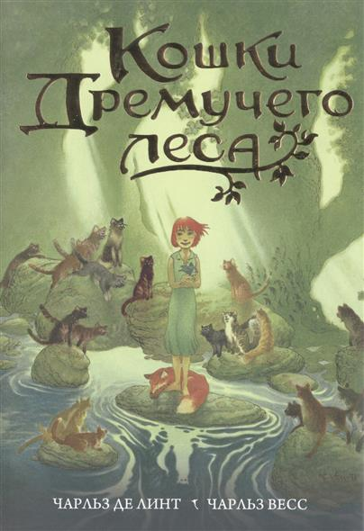
Лиллиан Киндред проводит время, исследуя волшебный Танглевудский лес, и ей кажется, что он должен быть полон фей. Но Лиллиан не разу не сталкивалась с магией в этих покрытых лесом холмах, до того момента как лесные кошки спасают ее от верной гибели, превратив в котенка. И теперь Лилиане предстоит пережить немало опасных приключений в заповедных лесах, полных существ из легенд и сказок.
Роман Чарльза де Линта, богато иллюстрированный его другом Чарльзом Вессом, можно в полной мере назвать их соавторами, — предназначен для детей. Но рекомендовать эту прекрасную сказку можно и читателям постарше.


Уэллс, Р. Кот по имени Алфи : [роман : 12+] / Рейчел Уэллс ; [пер. с англ. Е. Колябиной]. - Москва : АСТ, 2015. - 286, [2] с. - (Подарок от Боба). - На обл. также: Всем, кто любит кота... Боба.
Способен ли кот изменить вашу жизнь?
После смерти своей хозяйки кот Алфи превратился в бездомного. Холодные ночи на незнакомых домашнему питомцу улицах Лондона, одиночество и голод и – вот что ожидало кота, привыкшего к комфорту и ласке. Алфи мечтает вновь почувствовать себя любимым и нужным и не сидит сложа лапы. На пути к своей цели он помогает многим людям обрести веру в себя, встретить настоящую любовь и обрести верных друзей. Алфи – маленький хозяин большой улицы.
Уэллс, Р. Алфи - невероятный кот : [роман : 12+] / Рейчел Уэллс ; [пер. с англ. Е. Мигуновой]. - М. : АСТ, 2016. - 317, [3] с. - (Подарок от Боба). - На обл. также: Всем, кто любит кота... Боба.

Оказавшись на улице, Кот Алфи был близок к отчаянию, но благодаря своему обаянию, уму и доброте он обрел новый дом и новых друзей. Теперь Алфи стремится помочь тем, кто как и он, попал в беду или переживает полосу неудач. Он мирит поссорившихся, спасает тех, кто в этом нуждается, и просто делает мир лучше. А еще Алфи влюбляется…
Сколько смелости, доброты, смекалки и бесконечного оптимизма в этом четырехлапом жизнелюбе. Он готов защищать и помогать всем вокруг, лишь бы люди были счастливы, а в семьях царили мир, любовь и радость. Вот таков он, Алфи - невероятный кот, большой друг людей и неунывающий фантазер с огромным добрым сердцем.
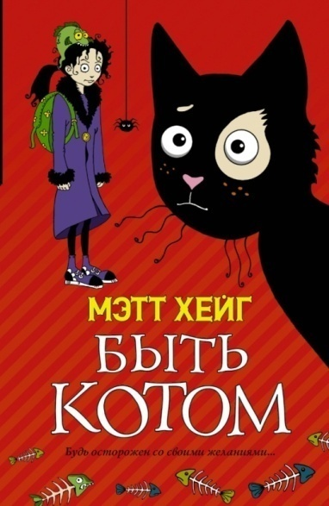
Хейг, М. Быть котом : [роман : для сред. и ст. шк. возраста : 12+] / Мэтт Хейг ; [пер. с англ. С. И. Долотовская]. - Москва : АСТ, 2016. - 346, [4] с. : ил. - (Миры Мэтта Хейга).

В жизни 12-летнего Барни Ива все не так. Мало того, что он нескладный подросток с торчащими ушами и над ним постоянно издевается его одноклассник Гэвин Игл, так еще и директриса мисс Хлыстер решила сжить его со свету. Его мама все время занята и, кажется, совсем не интересуется его делами, а папа пропал около года назад, и с тех пор от него нет никаких вестей.

Как бы Барни хотелось забыть обо всем этом! Пожить другой жизнью, где нет никаких проблем. Например, стать котом. Ленивым, избалованным, любящим погреться у камина. Вот это жизнь! Только Барни даже не представляет, насколько он заблуждается.

Эпплгейт, К. Креншоу : [для сред. шк. возраста : 12+] / Эпплгейт Кэтрин / Кэтрин Эпплгейт ; [пер. с англ. А. И. Самариной ; ил. Е. П. Гнедковой]. - Москва : РИПОЛ классик, 2016. - 206, [1] с. -(Сумка чудес).
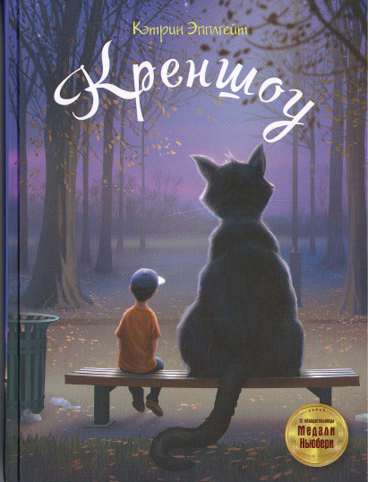
«Креншоу» - книга популярной американской писательницы, обладательницы Медали Ньюбери (это первая в мире премия, которую стали вручать за достижения в области детской литературы).
Семья Джексона переживает тяжелые времена. Им нечем платить за квартиру и даже не на что купить еду. Еще немного - и им придется жить в минивэне. Креншоу - это кот. Огромный, черно-белый, говорящий кот.
Настоящий друг, который любит фиолетовые мармеладки так же сильно, как Джексон.
Он появился в жизни мальчика, чтобы все изменить. Только вот Креншоу - не настоящий, а воображаемый. Как же он сможет помочь? Но даже выдуманная дружба может творить чудеса!

